وزارة التعليم العالي والبحث العلمي
جامعة محمد خيضر بسكرة
كلية العلوم الإقتصادية والتسيير والعلوم التجارية
قسم علوم التسيير

بحث حول
بسيببسيبسيب
أسلوب تحليل الوثائق .

من إعداد الطلبة :
- كحول نبيل .
- قامة سلسبيل .
- قرمي آية .
- غربي صفاء .

تحت إشراف الأستاذ(ة) :
- Bourouba fahima .

الفوج : 07
السنة الجامعية: 2023/2024
خطة البحث :
المقدمة .
المبحث الأول : الوثيقة .
- المطلب الأول : تعريف الوثيقة .
- المطلب الثاني : أنواع الوثيقة .
- المطلب الثالث : أهمية الوثيقة في البحث العلمي .
المبحث الثاني : مدخل للتحليل الوثائقي .
- المطلب الأول : مفهوم تحليل الوثائق .
- المطلب الثاني : مصادر تحليل الوثائق .
- المطلب الثالث : فحص و نقد التحليل الوثائقي .
المبحث الثالث : خطوات التحليل الوثائقي و البعد النفسي له .
- المطلب الأول : منهج و خطوات التحليل الوثائقي .
- المطلب الثاني : البعد النفسي للتحليل الوثائقي .
- المطلب الثالث : دراسة حالة .
الخاتمة .

المقدمة :
تعد الوثائق على اختلاف أنواعها من أهم مصادر المعرفة والشاهد الأكبر على التاريخ والذليل البارز على السمة الحضارية للشعوب، فهي أغني نفائس التراث لدى الأمم وذاكراتها الحية، ولا تاريخ لأمة بدون وثائق كما أنها تمثل وديعة الأجيال الحاضرة الى الأجيال اللاحقة، وأن الحفاظ عليها وتنظيمها هو حفاظ على تاريخها ومجدها واستثمارها لخدمة المجتمع ولا يخفى ما للوثائق من أهمية متعددة في مختلف المجالات فهي المعين الذي يستمد منه الباحثون والمؤرخون مصادرهم التي يعتمدون عليها في دراساتهم وأبحاثهم والمخزون الذي يمدهم بالحقائق والمعلومات الثرية المتنوعة مما يجعلها المرجع الأساس للبحث العلمي، والأصول التي يعتمد عليها تدوين التاريخ . وانطلاقا من مفهوم الوثيقة ودورها في البحوث العلمية والتاريخية أخذت دول العالم المختلفة منذ أقدم العصور تحرص على توثيق تاريخها الوطني، فاتجهت الى انشاء مؤسسات وطنية تعنى بجمع واختزان هذه الوثائق وتعمل على تحقيقها وفهرستها وتصنيفها وصيانتها ووضع القوانين والتشريعات التي تنظم الاستفادة منها وقد أصبح الاهتمام بها دليلا على تقدم الدول ووعيها ورقيها الحضاري مما دفع بلدان العالم المختلفة الى اقامة المراكز ودور الوثائق والأرشيفات الوطنية والقومية وتزويدها بأحدث التقنيات والأساليب العلمية الخاصة بعمليات الحفظ وغيرها، بما يواكب التطورات التكنولوجية المتسارعة في مجال علم المكتبات والمعلومات والتوثيق وظهور النشر الإلكتروني والوسائط المتعددة . ومن هذا المنطلق أصبحت دراسة الوثائق علما قائما يعنى بكل العمليات والاجراءات المتعلقة بجمعها وتخزينها وتحليلها واسترجاعها في الوقت المناسب لاستخدامها في كشف حقيقة أو دعم حق من الحقوق في حالة معينة، وفي هذا البحث سوف نحاول الاجابة على التساؤلات الآتية : ما هو مفهوم الوثيقة و ما هي انواعها و ما اهميتها في البحث العلمي؟ و ما مفهوم مدخل التحليل الوثائقي و ما هي مصادره ؟ ما هي خطوات التحليل الثائقي و كيفيته ؟ ما هو البعد النفسي للتحليل الوثائقي ؟

المبحث الأول : الوثيقة .
المطلب الأول : تعريف الوثيقة .
هي كل ما يعتمد عليه، ويرجع لأحكام أمر وتثبيته وإعطائه صفة التحقق والتأكد من جهة أو يؤتمن على وديعة فكرية أو تاريخية تساعد في البحث العلمي أو تكشف عن جوهر واقع ما أو تصف عقاراً أو تؤكد على مبلغ أو عقد بين اثنين أو أكثر الوثيقة في اللغة العربية هي كلمة مشتقة من الفعل وثق، ووثق الأمر أي أحكمه فالوثائق هي كل ما يعتمد عليه ويرجع إليه لأحكام أمر وإعطائه صفة التحقق والتأكد من جهة أو يؤتمن على وديعة فكرية أو تاريخية تساعد في البحث العلمي أو تكشف عن واقع ما ولها قيمة اثباتية أو علمية فالوثيقة تطلق على المستند المكتوب سواء كان قانونياً أو ليس قانونياً، ويجب أن تكون من أجل إثبات واقعة أو فعل قانوني لا يمكن فسخه إلا بموجب القانون أي أن محتوي الوثيقة يجب أن يتضمن فعلا إراديا تم تحريره وفقا لظروف مناسبة، و بعد كل هذه التعريفات تكون الوثيقة مصدرا أساسيا للتاريخ باعتبارها شاهدا تاريخيا هاما ويمكن الرجوع إليها مستقبلاً لاستنباط المعلومات التي تفيد الباحث والمؤرخ وهي مصدر من مصادر المعلومات وخاصة أنها تشتمل على بيانات ومعلومات أساسية يمكن الاعتماد عليها في تقنية اجراء البحوث العلمية في كافة مجالات المعرفة باعتبارها مصدر أساسيا هاما يساعد الباحث والمؤرخ في الوصول الى الحقيقة أو الكشف عن قضية ما ونظرا لأهمية الوثيقة باعتبارها تمثل الذاكرة الحية للمجتمع البشري، لما تحتوي عليها من بيانات ومعلومات هي عبارة عن مصدر قوة لمن يمتلكها من المجتمعات خاصة وأنها تساعدنا في بناء جسور يمكننا عبورها من الماضي إلى الحاضر ثم المستقبل، وبذلك تعتبر الوثيقة من أهم مصادر المعلومات باعتبارها تشتمل على بيانات ومعلومات أساسية يجب الاعتماد عليها في تقنية إجراء البحوث العلمية في كافة مجالات المعرفة، فالوثيقة هي عبارة عن شاهد من الشواهد نعتمد عليها من أجل تأكيد مصداقية فرضيات البحوث ، أو بمعنى آخر دراسة أحداث الماضي كما في علم التاريخ، الذي يعتمد على الوثائق ، فلا تاريخ بدون وثائق . (الحويج، 2020)
المطلب الثاني : أنواع الوثائق .
يمكن تقسيم الوثائق أنواع الوثائق إلى الآتي :
- 1 وفق نوع المادة المكونة للوثيقة كان تكون من الطين أو البردي، أو من المعادن والمواد الأخرى فيقال وثيقة طينة أو بردية أو معدنية .
- 2 وفق الموضوعات التي تقدمها المعلومات المستفادة من الوثيقة فتكون موضوعات دينية أو سياسية أو اقتصادية أو غيرها .
- 3 وفق طريقة التدوين: وهي أساليب تدوين المعلومات في الوثيقة فهي كتابات مخطوطة أو مطبوعة، أو رسومات أو زخارف أو حفر، وغير ذلك .
- 4 من حيث الشكل العام إذا كانت تماثيل أو ألواح طينية، أو برديات أو رقوق أو أختام اسطوانية أو منحوتات أو أواني وغير ذلك .
- 5 من حيث الزمان وهنا يمكن تقسيمها وفق الحقبة الزمنية فيقال مثلا: وثائق ما قبل التاريخ، وثائق العصور الوسطى.
- 6 من حيث المكان: وهو تقسيم عينة: لأماكن وجود الوثائق أو مناسئها أو أية صفة جغرافية يمكن أن تعرّف بالوثيقة.
- 7 من حيث علاقاتها بمؤسسات معينة مثلا وثائق ،معابد كنائس، أديرة، مؤسسات حكومية، أو غير حكومية. (الحويج، 2020)
المطلب الثالث : أهمية الوثائق في البحث العلمي .
نظرا إلى أهمية الوثائق فيمكن القول أن الوثائق تؤدي دورا متميز تربط الماضي بالمستقبل وهي أثمن نفائس التراث لدى أي امة من الأمم وذاكراتها الحية الباقية، كما أن الوثائق هي الركيزة الأساسية التي يعتمد عليها تاريخ الأمم بالبحوث التي تتم حول موضوعات الإدارة والسياسة والاقتصاد وكذلك تعتبر المستندات والوثائق اللازمة لتحديد الحقوق والواجبات في العلاقات الدولية، والوثائق التي تسجل عادات العصر وتقاليده ومما يمكن قوله هذا انه لا تاريخ للأمة بلا وثائق والوثائق المنظمة هي ذاكرة الأمة الحية كما انها تمثل وديعة الأجبال الحاضرة الى الأجيال القادمة وأن الحفاظ عليها وتنظيمها هو حفاظ على تاريخها ومجدها واستثمارها لخدمة المجتمع، ونظرا لهذه الأهمية التي تتمتع بها الوثائق باعتبارها مصدر هام من مصادر المعلومات فقد تزايد الاهتمام بتجميعها وحفظها وتنظيمها فاتجهت دول العالم المختلفة على إنشاء مراكز وطنية وغيرها من المؤسسات مهمتها تجميع وتخزين وحفظ هذه الوثائق والعمل على تنظيمها وتسهيل الحصول عليها وتداولها بين المستفردين .
وفي هذا الصدد يمكن تبيان أهمية الوثائق من خلال الآتي :
- 1 الأهمية العملية : تكمن في مساعدة المؤسسة على إنجازها الأعمال والوظائف الإدارية الجارية ٫ وتوفير المعلومات للقيادات الإدارية في مجال اتخاذ القرارات.
- 2 الأهمية القانونية : وتتمثل في أن الوثائق تحتوي على إثباتات لحقوق المؤسسة والتزاماتها مثل عقود البيع والشراء، والقرارات التشريعية، والاتفاقيات .
- 3 الأهمية المالية : وتتمثل بالمعاملات المالية داخل المؤسسة أو خارجها مثل الموازنات والفواتير والسجلات المحاسبية.
- 4 الأهمية العلمية : من حيث احتواء الوثائق على بيانات ومعلومات تستخدم لأغراض البحث العلمي والدراسات والتقارير .
- 5 الأهمية التاريخية : وتشمل الوثائق التي لها علاقة بتأسيس المؤسسة وتطور سياستها وإجراءاتها وهياكلها الإدارية والأحداث التي تمر بيها المؤسسة وخطط التطوير. (الحويج، 2020)

المبحث الثاني : مدخل للتحليل الوثائقي .
المطلب الأول : مفهوم تحليل الوثائق .
هو أسلوب بحثي يهدف إلى دراسة نصوص مكتوبة أو مسموعة ، و يستخدم بشكل واسع في البحوث الوصفية و التاريخية ، و تتم دراسات تحليل الوثائق من غير اتصال مباشر مع المصادر البشرية بل يكتفي الباحث باختيار عدد من الوثائق المرتبطة بموضوع البحث مثل : السجلات ، المجلات ، الصحف ، الكتب ، برامج التلفزيون و غيرها من الموارد التي تحتوي على معلومات تهم الباحث . (د . أسعد حسين عطوان، 2018 ) .
المطلب الثاني : مصادر التحليل الوثائقي .
يهدف التحليل الوثاقي عادة إلى تحديد أهمية المعاني و المعلومات المسجلة و الموثقة ، و من ثم ربطها ببعضها البعض ، و على هذا الأساس فإن المطلوب من الباحث هنا أن يدرس الوثائق و المصادر التي هي أقرب الأحداث و الانشطة بغرض الوصول إلى نتائج تمثل حقائق منطقية و تعميمات تساعد في فهم ذلك الماضي و الاستناد على ذلك الفهم في بناء حقائق للحاضر .
و تنقسم المصادر إلى ما يلي :
- المصادر الأولية : عبارة عن الشهادات المكتوبة أو الشفوية لشاهد عيان أو مشارك أو حتى تسجيلات صوتية كانت موجودة وقت الحدث و من الامثلة الأخرى عن المصادر الأولية نجد :
- الرسائل الجامعية .
- براءات الاختراع .
- المخطوطات .
- التقارير السنوية .
- الاحصائيات الصادرة عن المؤسسات الرسمية المعينة .
- الوثائق الصادرة عن الدوائر و المؤسسات الرسمية وغير الرسمية .
- المصادر الثانوية : قد تكون عبارة سجلات لشخص لم يكن مشارك أو شاهد عيان في حدث معين . و تضم المصلدر الثانوية الكتابات و الأبحاث التاريخية
- و ينبغي هنا أن نؤكد على الاعتماد على المصادر الأولية باعتبارها أساس التحليل الوثائقي و الأكثر قربا من الحدث أو الواقعة المطلوب بحثها ، إلا أن ذلك لا يمنع من الرجوع إلى المصادر الثانوية و استخدامها اذا تعذر الحصول على المصادر الأولية. (قنديلجي، 2019) .
المطلب الثالث : فحص و نقد المصادر .
- على الباحث الذي يستخدم مصادر التحليل الوثائقي أن يوجه نقده و فحصه إلى الوثيقة من ناحيتين أساسيتين :
1 - النقد و الفحص الخارجي للوثيقة : يتحتم على الباحث التأكد من أصالة و صحة المعلومات الموجودة في الوثيقة و استخدام كافة الوسائل المتاحة في سبيل التأكد من ذلك ، أي أنه عليه أن يوجه مجموعة من الأسئلة و الاستفسارات من بينها :
- هل الوثيقة صحيحة ؟
- هل هي وصف للواقعة و الحدث كما حدث فعلا ؟
- كذلك في النقد الخارجي علينا أن ننظر إلى ناحيتين أساسيتين هما :
- صحة الوثيقة: قد يكون نص الوثيقة محرفا في بعض أو كل أجزائه .
- صحة مصدر الوثيقة و أمانة الكاتب: هنا يجب علينا التعرف على الشخص الناقل أو الكاتب للوثيقة و علاقته بالحدث أو الواقعة و مواقفه منها .
2 - النقد و الفحص الداخلي للوثيقة : تفسير المعلومات و الأرقام و الحوادث الواردة في الوثيقة و فهمها فهما صحيحا ، و يجب هنا على الباحث أن يوجه مجموعة أخرى من الأسئلة و الاستفسارات من بينها :
- ما معنى هذا النص الموجود في الوثيقة ؟
- هل آمن به صاحبه ؟
- هل كان محقا لي إيمانه به ؟
و قد نجد أسئلة أبعد و أشمل من ذلك :
- ما الذي يعنيه الكاتب من عبارة معينة بالذات ؟ و ما هو معناها ؟
- هل كان الكاتب موفقا في اختبار الزمان و المكان المناسبين ؟ . (قنديلجي ع.، 1999)

المبحث الثالث : خطوات التحليل الوثائقي و البعد النفسي له .
المطلب الأول : منهج و خطوات التحليل الوثائقي .
- منهج البحث الوثائقي :
يستخدم المنهج الوثائقي عدداً من المناهج البحثية، ومن أبرزها ما يأتي:
- المنهج الإحصائي: يتم استخداما لمنهج الإحصائي فيالبحوث الوثائقية الإحصائية، والتي يكون اعتمادها الأساسي على عدد من البيانات الرقمية المرتبطة بمدة زمنية محددة، ويرتبط استخدام هذا المنهج بالأبحاث التي تستلزم وجود معلومات دقيقة وأصلية فيها .
- المنهج التاريخي: في هذا المنهج يقوم الباحث بالاعتماد على المصادر التاريخية، والتي يحصل على معلوماتها من المصادر الثانوية، لذا على الباحث أن يكون حريصاً على التأكد من موثوقية المصادر التي يعود إليها لتجنب الوقوع في الخطأ، ويكثر استخدام هذا المنهج في دراسة الشخصيات التاريخية، وقصص حياتها .
- خطوات المنهج الوثائقي :
حتى يقوم الباحث بكتابة بحث وثائقي سليم، وخالمن الأخطاء عليه الالتزام بعدد من الخطوات، ومن أهمها ما يأتي:
- تحديد مصادر المعلومات : تعد هذه الخطوة من أهم الخطوات التي يجب على الباحث القيام بها، نظراً لأهمية المصادر ودورها الكبير في أي بحث علمي.
- تقييم المعلومات: بعد أن يقوم الباحث بتحديد المعلومات التي يريدها عليه أن يبدأ في المرحلة الثانية وهي تقييم صحة المعلومات التي حصل عليها، وقام بجمعها، والتأكد من موثوقيتها ودقتها، ويعد اعتماد الباحث على مصادر صحيحة من الأمور التي تكسب بحثه مصداقية كبيرة .
- تفسير المعلومات : في هذه الخطوة على الباحث أن يقومبتفسير المعلومات التي يتضمنها بحثه، وتلخيصها بحيث يسهل على القارئ فهم الباحث دون الحاجة لقراءته بشكل كامل وحرفي . (bts-academy.com)
- النقد الداخلي و الخارجي .

المطلب الثاني : البعد النفسي للتحليل الوثائقي .
يقتضي تحليل الوثائق معرفة العوامل النفسية التي تؤثر في الجهات المصدرة للوثائق التي يتم تحليلها (دوافع التأليف خاصة) ، بحيث تسهل هذه المعرفة تفكيك الهياكل النصية المحتواة بشكل صريح وضمني في الوثيقة قيد التحليل. كما قد يفيد في التحليل معرفة الجمهور الموجهة له والدوافع المحتملة لإقباله عليها . من جهته، يمارس محلل الوثائق دور كل من المستقبل (من خلال الاقتراب المعرفي عن طريق قراءة مصادر المعلومات رؤيتها أو الاستماع إليها) والمرسل (كمنتج للمحتوى الذي يراد منه تقديم المعلومات التي تم تحليلها بطريقة موجزة). وهذا الدور المزدوج يقتضي تحليله مراعاة المتغيرات النفسية التي تنطوي عليها ممارسته . فمن منظور المستقبل تتدخل عدة عوامل نفسية، منها: الإدراك الفهم، التذكر، التمثل الذاتي للمعلومات وللواقع ... أما من منظور المرسل فنجد أساسا نظرته للحياة والتي يحددها الإطار الثقافي للفرد التقاليد المواقف، وجهات النظر، الاستعدادات ... وأما العوامل التي تدفعه لإرسال أي خطاب فيمكن تلخيصها في ثلاثة: الرد على سؤال، وطلب معلومة من الغير، والحاجة إلى تقديم فكرة لأغراض خاصة . (دليو، 2020)
المطلب الثالث : دراسة الحالة .
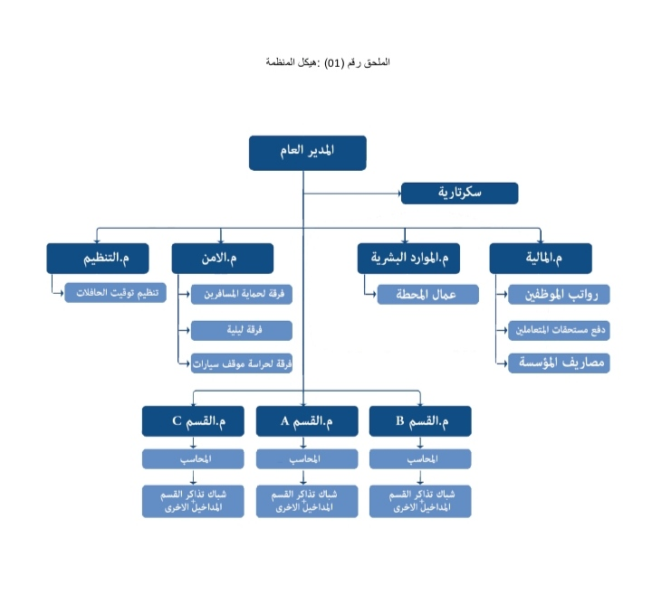
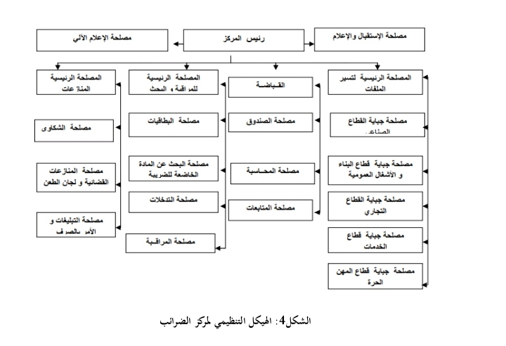
الملحق 1 من مذكرة مقدمة لاستكمال متطلبات الحصول على شهادة ماستر اكاديمي شعبة علوم التسيير
بعنوان اثر التوجيه الاداري على التعلم التنظيمي . ص 64 .
الشكل 4 من مذكرة مقدمة لاستكمال متطلبات الحصول على شهادة ماستر اكاديمي شعبة علوم التسيير
بعنوان دور الرقمنة في تحقيق اهداف المنظمات . ص 51 .

الخاتمة :
إن التحليل الوثائقي هو منهجية بحث تقوم على أساس تسريع و تسهيل عملية البحث في المصادر الهائلة للمعلومات من خلال إعداد الملخصات التي تقدم شرحاً متواضعاً عن محتوى الوثائق دون الحاجة الى الرجوع الى الوثيقة الأصلية و قراءتها بشكل كامل ، أي ان التحليل الوثائقي بعملية الاستخلاص يقدم مفتاحاً للوثائق التي تشكل مصدر البيانات، يقوم صانع القرار بالاطلاع على المستخلص، ثم اتخاذ القرار بسرعة فيما اذا كان بحاجة هذه الوثيقة ام لا، و المستخلص هو عبارة عن فقرة ملخصة و مبينة لمحتوى المقال أو الوثيقة مع تحديد موضوعها واهم العناصر فيها، بالتالي تقدم للباحث نبذة مختصرة تمهد له الطريق بمتابعة البحث في الوثائق الأخرى أو الوقوف عند هذه التي بين يديه و الاستفادة منها.

Bibliography
bts-academy.com. (s.d.).
الحويج, ا. ع. (2020, يونيو). مجلة كلية الآداب العدد التاسع عشر من الجزء الثاني . p. 207.
د . يوسف خليل مطر د . أسعد حسين عطوان. (2018 ). مناهج البحث العلمي . بيروت , لبنان : دار الكتب العلمية .
دليو, أ. .. (2020, مارس 1). مجلة العلوم الانسانية لجامعة أم البواقي . المجلد 7. منهج التحليل الوثائقي , pp. 114-115.
قنديلجي, ع. (1999). البحث العلمي و استخدام مصادر المعلومات . عمان: دار اليازوري .
قنديلجي, ع. ا. (2019). منهجية البجث العلمي . دار اليازوري .

